Khi nhấn Go Live thì ko thấy trang

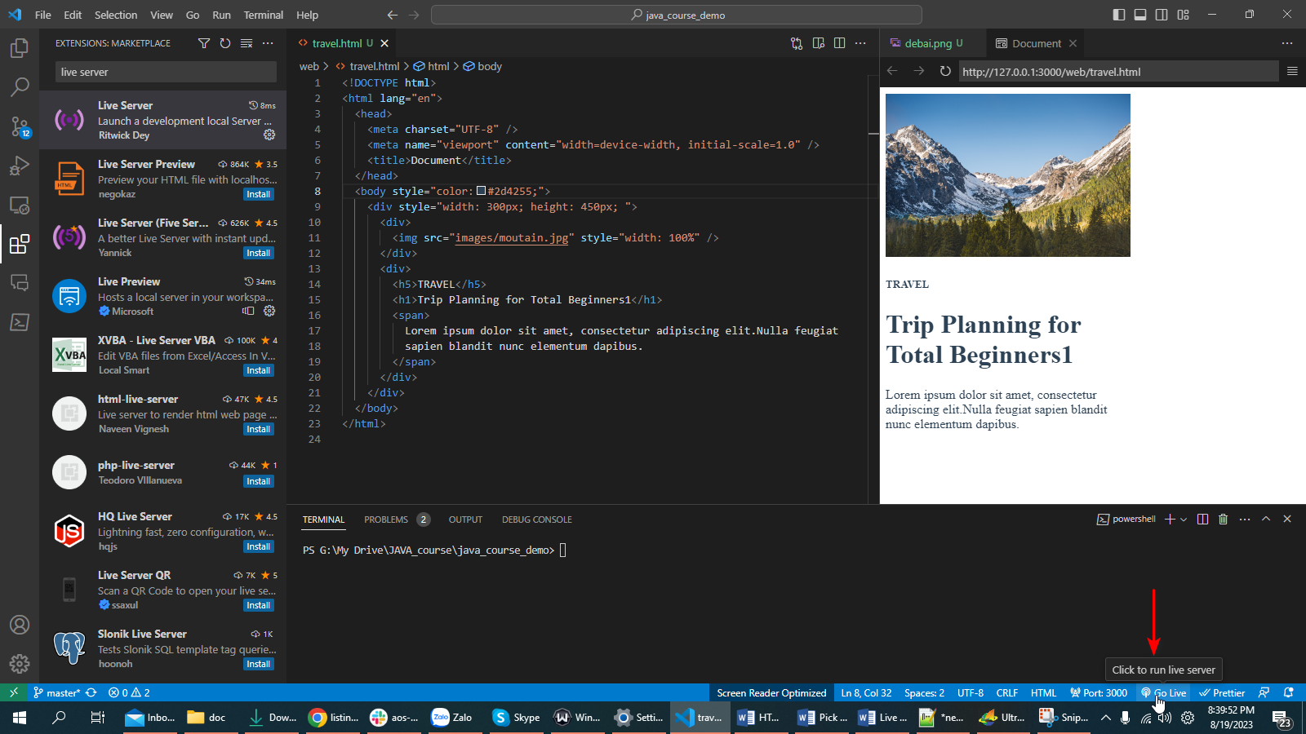

Mà ra như thế này

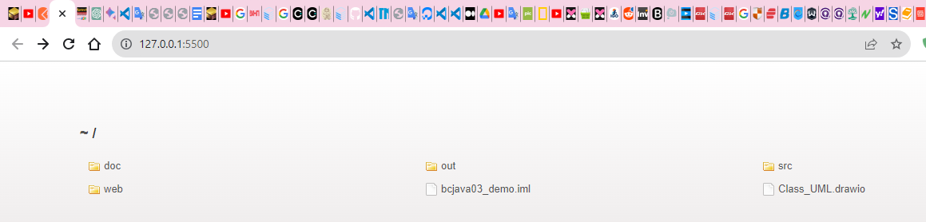

-> Solution: Vscode phải mở thư mục ./web

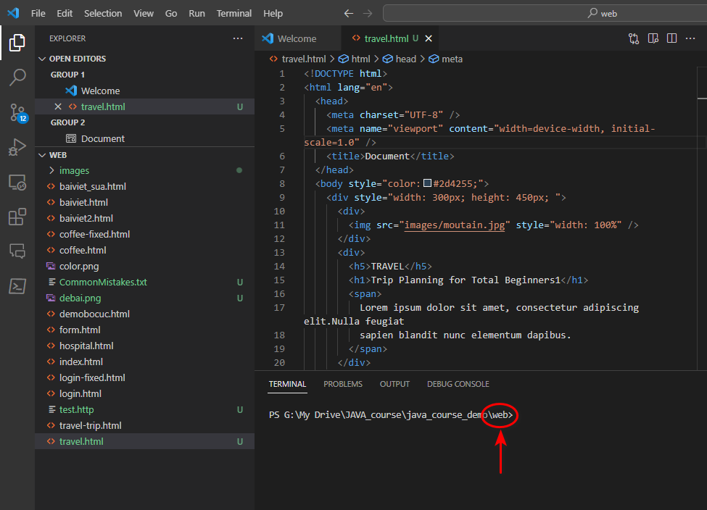

Kết quả:

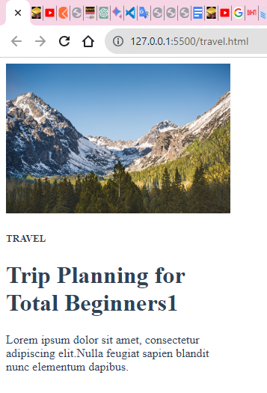

Để xem đúng kích thước layout thì kéo trang web dài hết mức có thể

